|  |  |  |  |
| --- | --- | --- | --- |
| **学校だより**  **「むつおか」** | 第1１号  R７.7.10  発行 | 【学 校 教 育 目 標】  **笑顔で学ぶ　心豊かな**  **たくましい児童の育成** | \\sv20fs02\校内共有\07\教員\0000令和５年度\100校務分掌\30 教務\★布留川\その他\睦岡小　校章\睦小校章.jpg |

＜５年校外学習＞

7日（月）に、５年生がJFEスチールと千葉ポートタワーへ見学に行ってきました。

始めに、JFEスチールでは、外国から届いた鉄鉱石やコークス等から鉄が作られていく行程を学びました。実際に製造ラインの見学もあり、真っ赤になった鉄が目の前に運ばれてくると、「わーっ‼」と歓声を上げていました。

次に千葉ポートタワーに移動し、木陰でお弁当を食べました。地上１１３メートルの高さの展望台から、千葉港や工業地帯の様子を学びました。ミニチュア模型のように見える街並みを楽しそうに見ていました。

たくさんの感動と共に、社会を深く学ぶことができた校外学習でした。

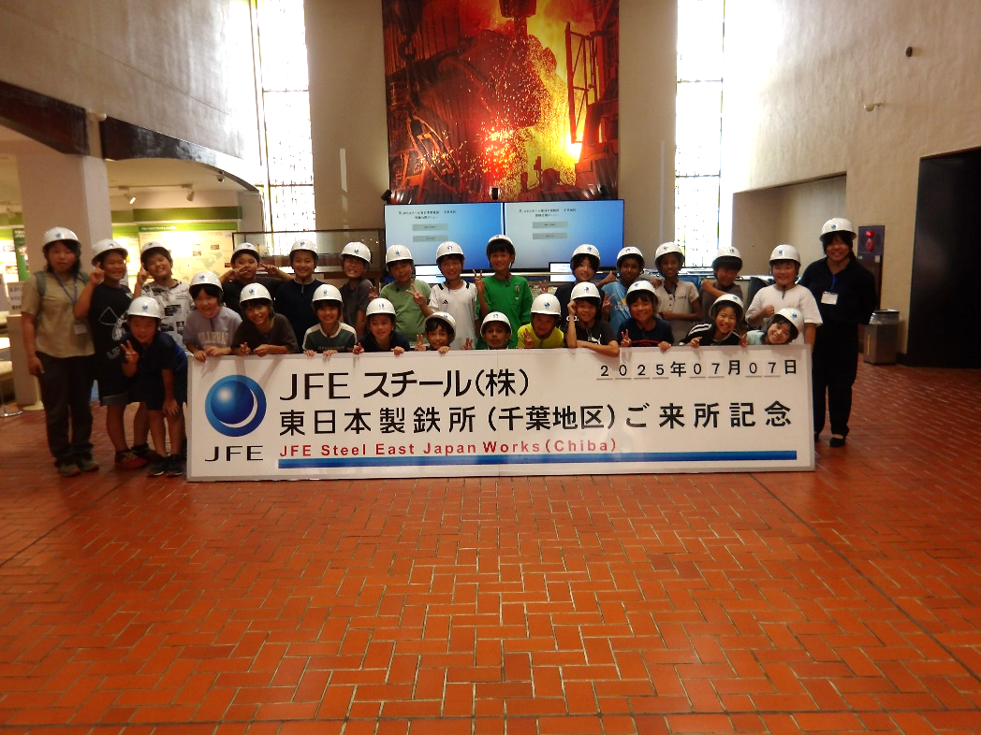

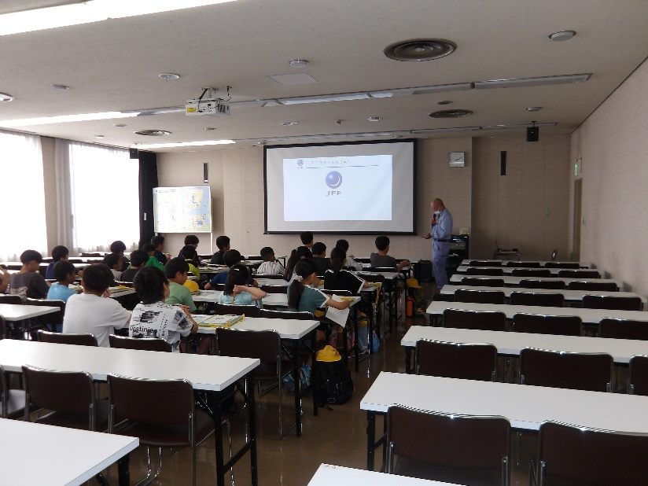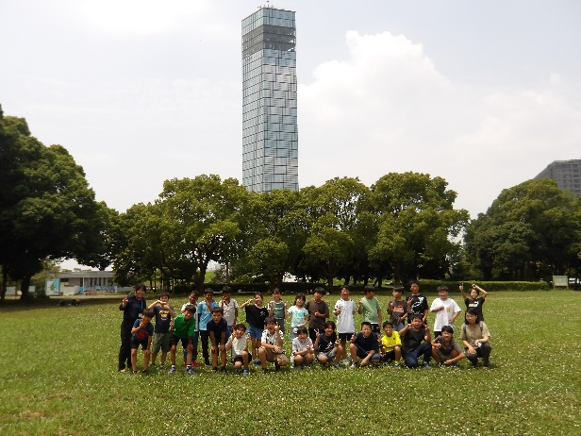

＜４年校外学習＞

8日（火）に、４年生が山武郡市環境衛生組合のごみ処理場へ行ってきました。

　講義では、山武市の各家庭のごみの出し方やごみ処理場の仕組み、さらには、ごみにまつわる世界の環境問題についてのお話をいただきました。お話の所々でごみに関するクイズがあり、子供たちは積極的に挙手して楽しく学ぶことができました。

講義の後は、ごみ処理場を見学して回り、様々なごみが集められ、分別されていく様子を見ることができました。

見学の最後に、山武市のごみ処理場で最終的に出る「灰」は、現在の置き場をあと７年で埋め尽くしてしまうとのお話がありました。ごみの減量に向けて、「自分には何ができるか。」と問題意識を強くもつことができた見学でした。

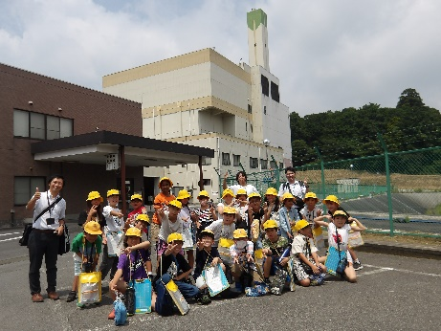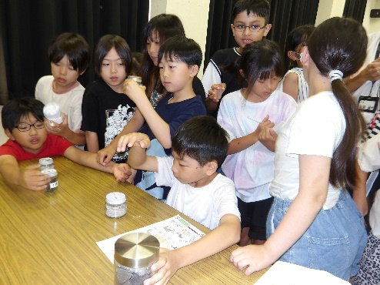

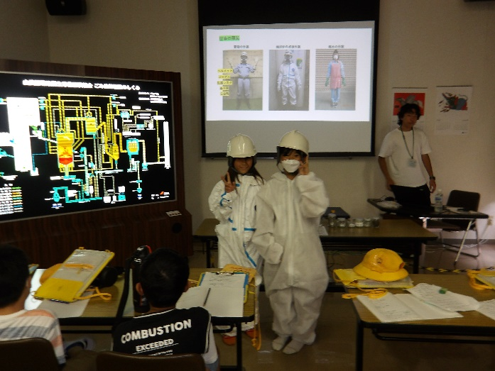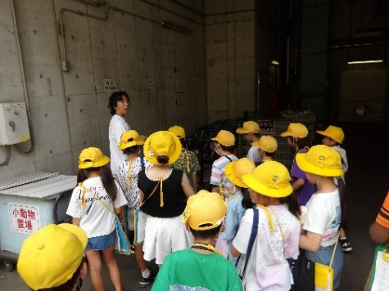

＜家庭教育学級＞

４日（金）に、第1回家庭教育学級が行われ、１年生の保護者９名が参加してくださいました。

今回は、「子どもの食を考える給食試食会」というテーマで、江波戸栄養教諭による講義が行われました。講義から、食の安全にむけた山武給食センターの徹底された取り組みについてよく知ることができました。その後は、給食の試食を行い、給食を囲みながら各家庭での食事の様子や給食に関する昔話などの話題で盛り上がりました。おいそがしい中ご参加いただき、ありがとうございました。

